Информация к проекту решения по заявлению:
1.6. Томин Е. Г.

Земельный участок:
адрес: Новосибирская обл., г. Новосибирск, Калининский район, ул. Славянская, з/у 144;
кадастровый квартал. 54:35:042545;
площадь- 528 кв.м.;

Планшет №
Зонирование: зона застройки жилыми домами смешанной этажности (Ж-1), подзона застройки жилыми домами смешанной этажности различной плотности застройки (Ж-1.1)
Запрос: «для индивидуального жилищного строительства (2.1)»
Планируется: приведение в соответствие в связи с перераспределением земельного участка с кадастровым номером 54:35:042545:6 и земель, находящихся в государственной собственности

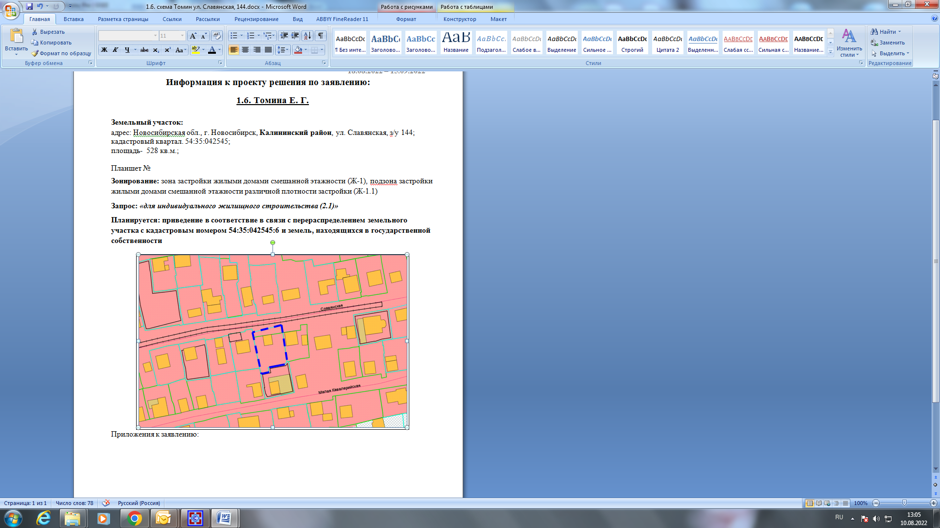

Приложения к заявлению:

